Binär |  |  |  | Operatoren / Inkrement-/Dekrement Operatoren
char  int |  |  |  | Wird nach dem ersten; aktualisiert oder nach { }
  2⁷ | 2⁶ | 2⁵ | 2⁴ | 2³ | 2² | 2¹ | 2⁰
  128 | 64 | 32 | 16 | 8 | 4 | 2 | 1
  2¹⁵ | 2¹⁴ | 2¹³ | 2¹² | 2¹¹ | 2¹⁰ | 2⁹ | 2⁸ | 2⁷ | 2⁶ | 2⁵ | 2⁴ | 2³ | 2² | 2¹ | 2⁰
  32768 | 16384 | 8192 | 4096 | 2048 | 1024 | 512 | 256 | 128 | 64 | 32 | 16 | 8 | 4 | 2 | 1
  Postfix-  Inkrementoperator | A++ | int a = 17, b;  b = -a++; //b = -17, a = 18
  Präfix-  Inkrementoperator | A++ | int a = 17, b;  b = - ++a; //b = -18, a = 18
  Postfix-  Dekrementoperator | A-- | int a = 17, b;  b = -a--; //b = -17, a = 16
  Präfix-  Dekrementoperator | --A | int a = 17, b;  b = - --a; //b = -16, a = 16
  int a = 17, b; b = ---a; //Syntaxfehler ‘---'
Hexadezimal
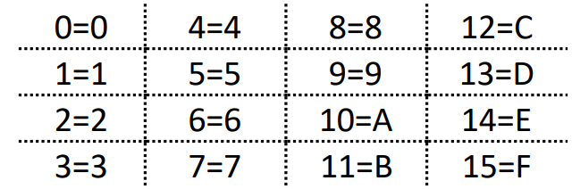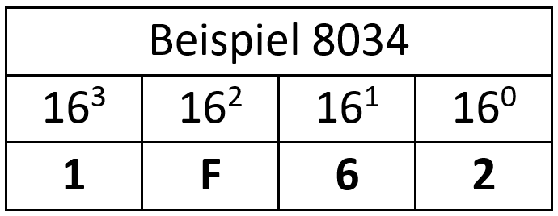
Ganzzahlige Datentypen |  | Floating Point |  | Weitere Operatoren | Relationale Operatoren
signed char = char → mit Vorzeichen  unsigned char → Immer +  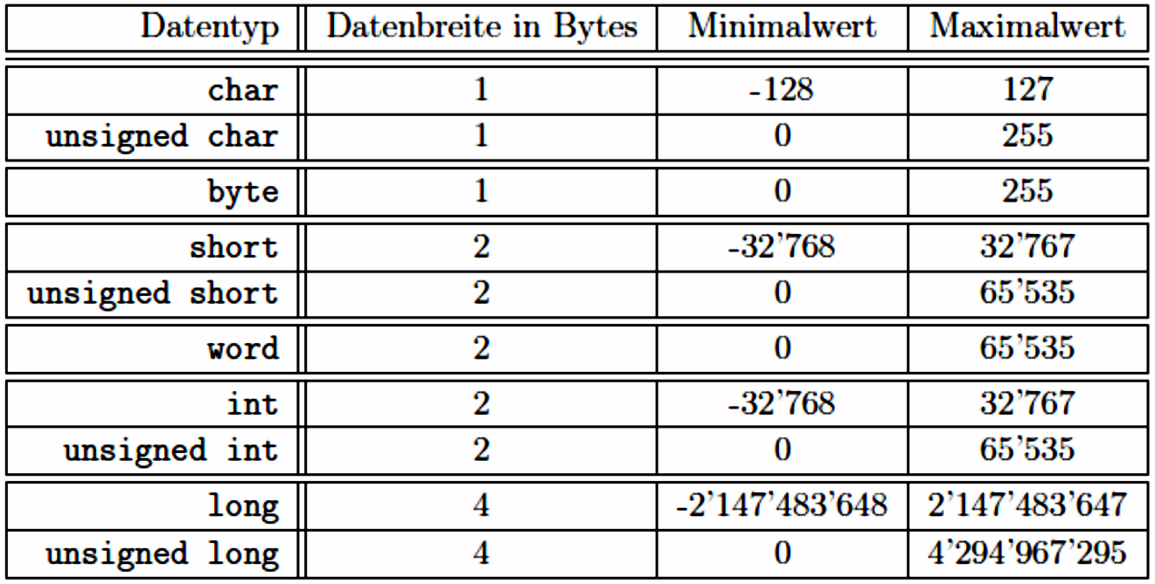 |  | float und double sind immer mit Dezimalstellen!  Serial.print(2.4853, 2) //zeigt ‘2.48’
  boolean | 1 Bit | 0 | 1
  Datentyp | Bytes | sig. Stellen | Min/ Max.wert
  float | 4 | 6-7 | Ca. ± 3.4*10³⁸
  double | 4 | 6-7 | Ca. ± 3.4*10³⁸
  Addition | A+B | 2 + 2; // 3
  Subtraktion | A-B | 10 - 2; // 8
  Multiplikation | A*B | 2 * 3; // 6
  Division | A/B | 9.0/4; //2.25  9/4; // 2
  Restwert (Modulo) | A%B | 8%4; // 0  11%4; // 3  8%4.0 // ⛔
  Zuweisung | A=B | A=6 // ok  6=A // not ok
  Gleichheit | A==B
  Ungleichheit | A!=B
  Grösser | A>B
  Kleiner | A<B
  Grössergleich | A>=B
  Kleinergleich | A<=B
  Resultat 1 oder 0 (Bool)
Negative Zahlen Beispiel: 90 |  | Typumwandlung |  | Logische Operatoren | Bit-Operatoren
  1 | 0 | 1 | 0 | 0 | 1 | 1 | 0
  2⁷ | 2⁶ | 2⁵ | 2⁴ | 2³ | 2² | 2¹ | 2⁰
  -128 | +0 | +32 | +0 | +0 | +4 | +2 | +0
  double f = 3.6;  int i = (int)f; | i = 3
  int i = 3.6*2 | i = 7
  double d = 0*2 | d = 0.0
  UND | A&&B | 12&&0 = 0  10&&3 = 1
  ODER | A||B | 0.1||0 = 1  0||0 = 0
  NOT | !A | !3 = 0  !0 = 1
  Resultat 1 oder 0 (Bool)
  AND | A&B | 101&110=100
  OR | A|B | 101|110=111
  NOT | ̴A | ̴101=010
  XOR | A^B | 101^110=011
const (constant)
Variable kann nur initialisiert werden. Weitere Änderungen sind nicht mehr möglich.
const double PI = 3.1415927;
 |  |  |  | Shift-Operationen
Overflow wenn | Overflow Bsp. |  | Underflow Bsp.
  Rechtsshift um n Bits | A>>n | 4>>2
  Rechtsshift um n Bits | wie: /2n | 100 → 001
  Linksshift um n Bits | A<<n | 3<<1
  Linksshift um n Bits | wie: *2n | 011 → 110
15₍₁₀₎ = 1111₍₂₎ (unsigned)  (15+1)₍₁₀₎ = 10000₍₂₎  10000₍₂₎ = 0₍₁₀₎ | signed char a = 130+33; (36 zu viel)  127+1→ -128  -128 + 35  a = -93 |  | unsigned char c = - 4  255 + 1 - 4 → 252  c = 252
Prioritäten Einfache Klammer machen Sonst hinten Tabelle

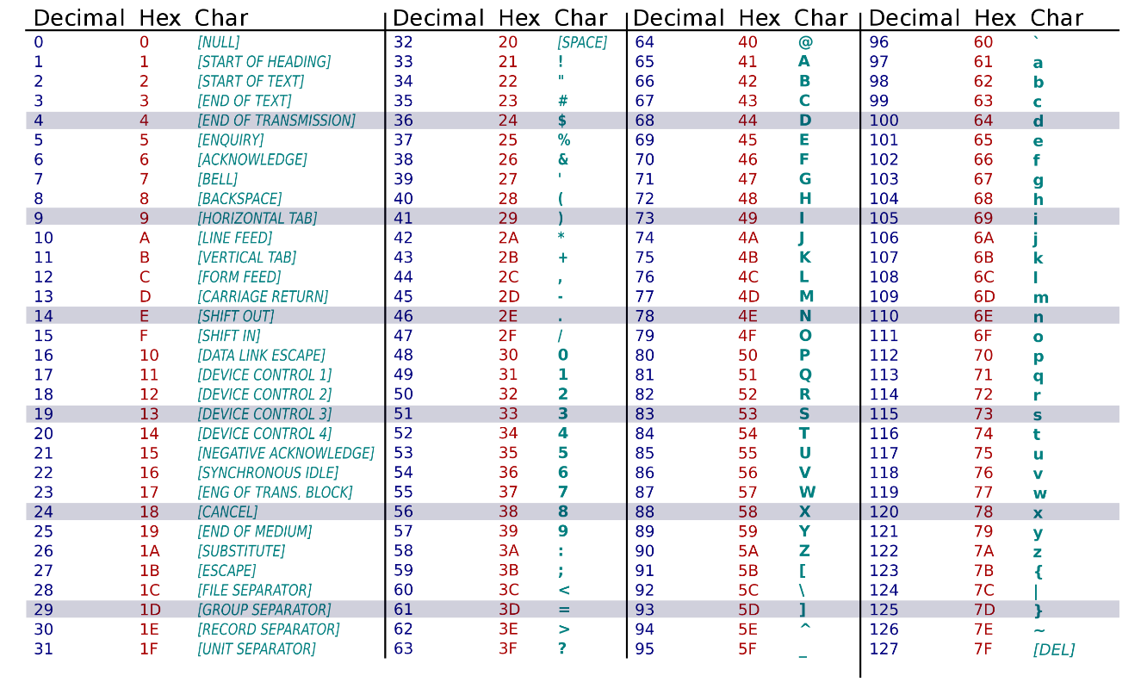 |  |  |  |  |  | Array
 |  |  |  |  |  | eindimensional
int data[5]; | //ein Array (Bez. ‘data’) von 5 int-Werten
data[4]=2; | //der 5. (letzte) Wert im Array ‘data’ ist 2
data[]={5,8,2,5}; | //die Werte 1 bis 4 werden zugewiesen
Serial.print(data[0]); | //der Wert ‘5’ wird ausgegeben

 |  |  |  |  |  | mehrdimensional
int sachen[4][2]; | //Array ‘sachen’ mit 4x2 (Zeilen x Spalten)
sachen[0][1]=69; | //der Wert Zeile 1, Spalte 2 ist 69
int machen[3][2]= { {2,5},  {6,1},  {3,7}  }; | //Array ‘machen’ wurde initialisiert

 |  |  |  |  |  | String
String ist ein Array mit char’s (Buchstaben & Zeichen). Ein String muss immer mit dem ‘\0’ Zeichen abgeschlossen werden.
char fade[10]; | //das letzte Zeichen, spätestens fade[9],  //ist ‘\0’
char schnur[]=´´Schwan´´; | //String schnur wurde das Wort ‘Schwan’ //zugewiesen, die Länge wurde automatisch //gegeben, dh. 6 Zeichen + das 7. ‘\0’

Nassi Shneiderman Diagramm & Trace Tabelle & Code |  |  |  |  |  | Map
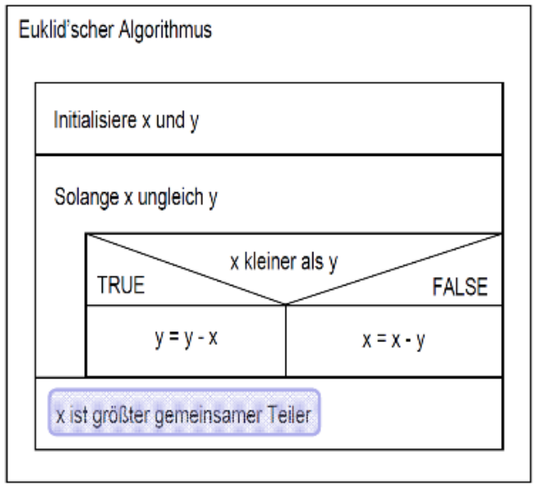 |  | 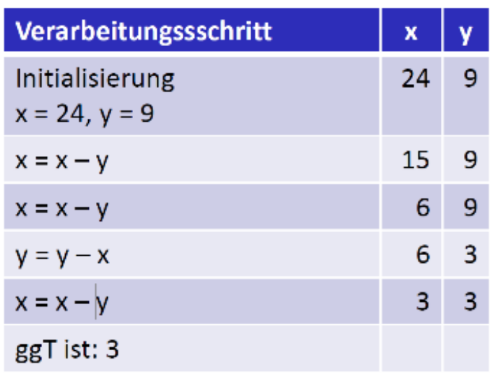 |  | void loop() { Serial.begin(9600);  int x = 24;  int y = 9;  while (x != y)  {  if (x < y) y = y–x; else x = x–y;  }  Serial.print(“ggtT ist:“); Serial.println(x);  }
  int val=analogRead(0); | //Analogwert A0 (0..1023) wird val zugewiesen
  int x=map(val,0,1023,0,255); | //Wert wird 0..255 zugewiesen und in x  //gespeichert
  analogWrite(9,x); | //x (0..255) wird D9 (PWM) ausgegeben
 |  |  |  |  |  | Funktionen
mit Parameter & Rückgabewert | mit Parameter & Rückgabewert
int area(int x, int y)  { int a=0;  a=x*y;  return a;  } | void linie(void)  {  Serial.println("----"); } | void sum(double a, int b)  {  Serial.println(a*b);  }
Funktionenköpfe Beispiele
double thridRoot(double x)
void printDateTime(int year, int month, int hour, int min, int sec)
int countPositives(long x, long y, long z)
boolean checkVoltageAtA0(void)
void waitTillPinHigh(int pinNR) // void wenn nichts zurückkommen soll

I/O Auflösung Arduino
analogRead( | 10 Bit (1024 Stufen) Bereich durch AREF festlegbar | default: 5V internal: 1.1V external: 0-5V |  | analogReference(INTERNAL); //AREF=1.1V analogRead(1);
analogWrite( | Frequenz 490 Hz, duty cycle in 8 bit (256)  Auflösung von 0..100% (PWM an Digital Pin) |  | analogWrite(11,128) =  An Pin 11 Rechtecksignal von ca. 50%

Zeiten
millis() | Absolut, Zeit ab  Programmstart | unsigned long (4 Byte) →  overflow nach 50 Tage & 70 min
micros() | Absolut, Zeit ab  Programmstart | unsigned long (4 Byte) →  overflow nach 50 Tage & 70 min
delay() oder delayMicroseconds() |  | Relativ

Sensorberechnung |  |  |  |  |  | Prioitäten (wenn keine Klammer erlaubt sonst Klammer setzen)
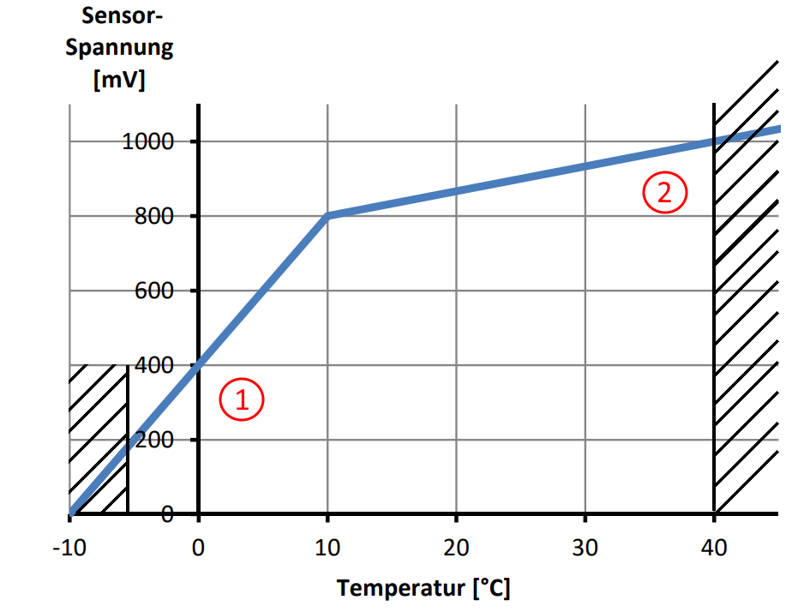 |  |  | 1)  Formel nach U aufstellen  $$U= 400 mV + \frac{400mV}{10C}∙\left(T-10C\right)$$  Formel nach T auflösen  $$T= \left(U-400 mV\right) ∙ \frac{10C}{400 mV}$$ |  |  | 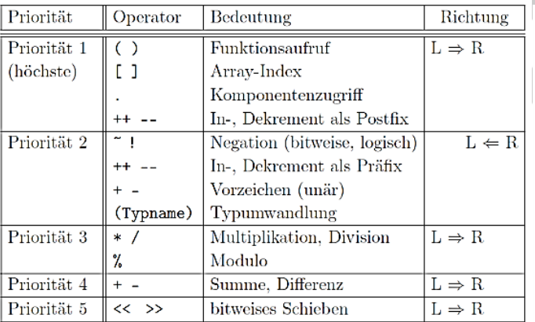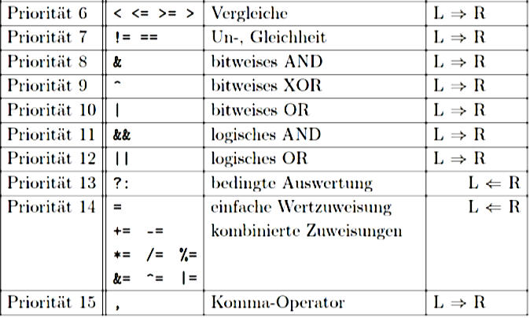
2)
Formel nach U aufstellen
$$U= 800 mV +\frac{200mV}{30C}∙\left(T-10C\right)$$
Formel nach T auflösen
$$T= \left(U-800 mV\right) ∙ \frac{30C}{200 mV}+ 10C$$
Typische Prüfungsfehler |  |  | Sensor Code Funktion
• Multiplikationszeichen: Nur Stern erlaubt, kein Punkt!  • Komma statt Dezimalpunkt.  • Tausender-Striche bei Zahlen  • if(a>b>c) nicht erlaubt! |  |  | void setup () {  Serial.begin(9600);  analogReference(INTERNAL);  }  void loop() {  int code = analogRead (A0)  double voltage=1100*code/1023;  if (voltage > 800) {  Funktion = (voltage – 800)*3/20 + 10; }  Else {  Funktion = (voltage – 400)/40;}  Serial.println(Funktion);  }
analogRead() | Programmabbruch
Gibt Zahl zwischen  0…1023 zurück | Wie sorgen Sie dafür, dass loop() abbricht  for (;;); // bleibt ewig in der for schleife Stecken  exit(0); // Beendet das Programm
Funktionen |  |  |  |  |  | Led Aufgabe Die 3 mal gekommen ist
Wo ist das Problem | Summen-Funktion |  | calcAverage() von A0 |  | Zeitmessung | void setup () {  pinMode(11,Output);  pinMode(12,Output);  pinMode(13,Output);  }  void loop() {  int TR = digitalRead(2);  int TL = digitalRead(3);  digitalWrite(11,TR); // Gelb  digitalWrite(12,TL ||!TR); // Gruen  digitalWrite(13,TR ||!TL); // Rot  } | 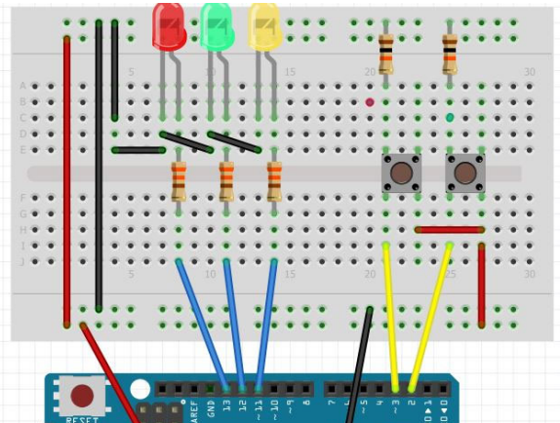
void setup()  { Serial.begin(9600);  for (int n=1; n<=3; n++) { Serial.println(n); } Serial.println(n);  }  void loop(){ }  // Das Rote n wird nicht gefunden da es oben in der Funktion ist | 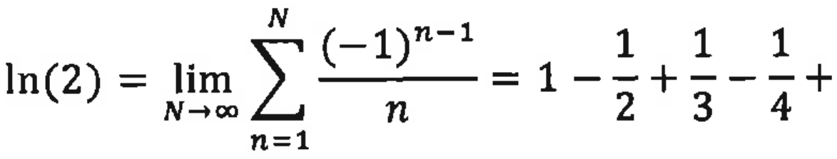double calcLn2 (long N)  {  double sum = 0.0;  double signum = 1.0;  for (long n = 1; n<=N; n++)  {  sum = sum + signum /n;  signum = - signum;  }  return sum;  } |  | double calcAverage()  {  int data[10];  for(int n=0;n<10;n++)  {  data[n]=analogRead(A0);  }  double sum=0;  for(int n=0;n<10;n++)  { sum=sum+data[n];  }  return (double) sum/10;  } |  | void loop() {  long start=millis();  double result=Ergebnis();  long duration=millis()-start;  Serial.print("Ergebnis():");  Serial.println(result);  Serial.print("Dauer[ms]:");  Serial.println(duration);  delay(1000);  }

